Git ve GitHub Nasıl Kullanılır?

Git bir Versiyon Kontrol Sistemidir(VCS). Proje geliştirilirken yapılan değişiklikleri adım adım kaydetmemizi ve proje dosyalarımızı uzak bir depoda(remote repository) saklayabildiğimiz bir sistemdir.
VCS ile aynı proje üzerinde farklı kişiler tarafından yapılan değişiklikler birleştirilip ve ortaya çıkan çakışmaları da giderebiliriz.

https://gitforwindows.org/ bağlantısı üzerinden msysgit paketinin kurulumunu tamamladıktan sonra Git Bash terminali ile projenizin Git işlemlerini yürütebilirsiniz.

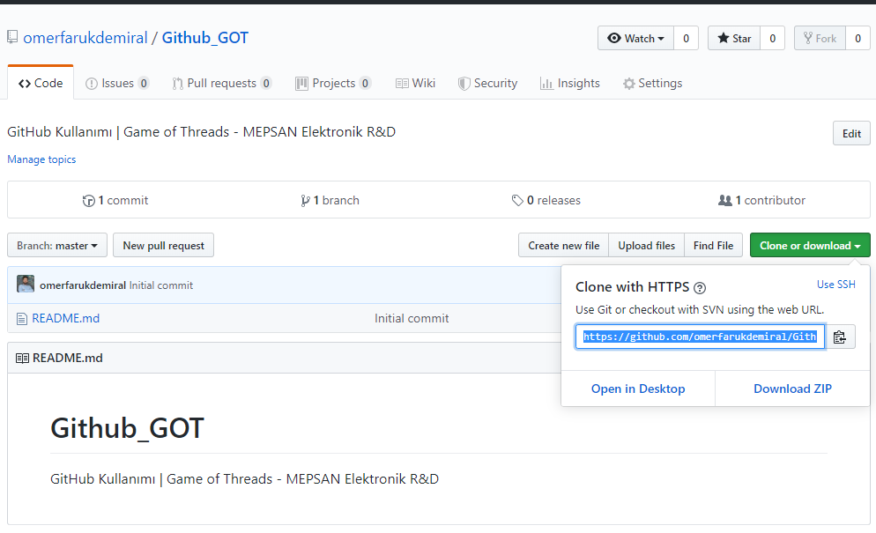
Siteye kayıt olduktan sonra Git Profiliniz üzerinden "New Repository" diyerek yeni bir depolama alanı oluşturuyoruz.

Local'de oluşturmuş olduğumuz proje klasörüne Git Bash terminalini kullanarak bulunduğu dizine erişiyoruz.
"git init" komutu ile .git adında gizli bir klasör oluşturuyoruz. Projeye yapılan son commit sonrası değişiklikleri görüntülümek için "git status" komutunu kullanıyoruz.

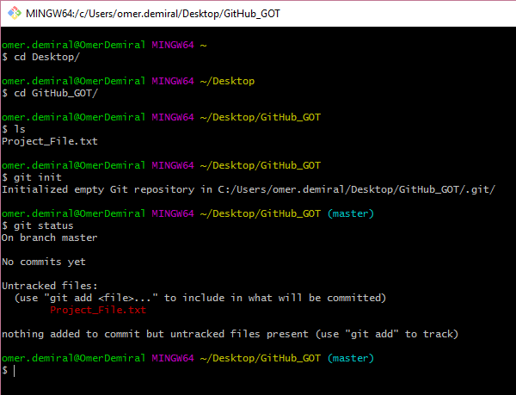

Bütün dosyalarımızı kayıt listesine ekleyip daha sonra kayıt işlemlerini gerçekleştiriyoruz.
"git add ." komutu ile bütün dosyalarımızı ekliyoruz.
' "git commit -m "ilk kayit" ' komutu yardımıyla kayıt işlemini başlatıyoruz.
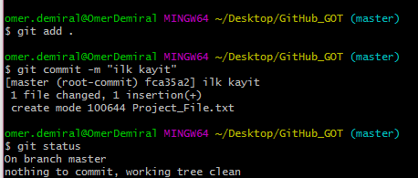

GitHub profili üzerinden oluşturulan Repository URL'ini alıyoruyz.
"git remote add origin https://github.com/omerfarukdemiral/Github_GOT.git"
komutu ile uzak depomuz ile eşleştiriyoruz. Bu sırada GitHub hesabınızın kullanıcı adı ve parola bilgilerini giriyoruz.
Projeyi depoya göndermek için de "git push -u origin master" komutunu kullanıyoruz.
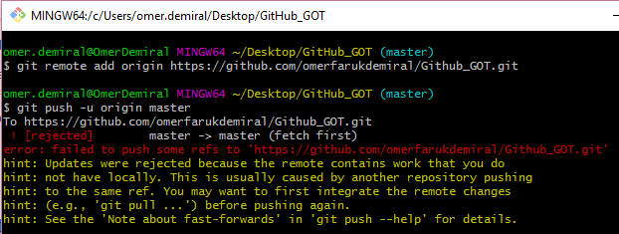

Projenin dosyalarını gönderme işlemini başlatmadan eğer 'Failed to push some reft to "https://github.com/omerfarukdemiral/Github_GOT.git" ' hatasını oluşursa; "git pull - - rebase origin master" komutu yardımıyla dosyalarımızı gönderilebilir hale getirip tekrar "git push -u origin master" komutu ile dosyalarımızı gönderiyoruz.
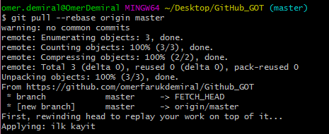
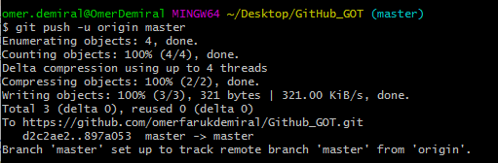

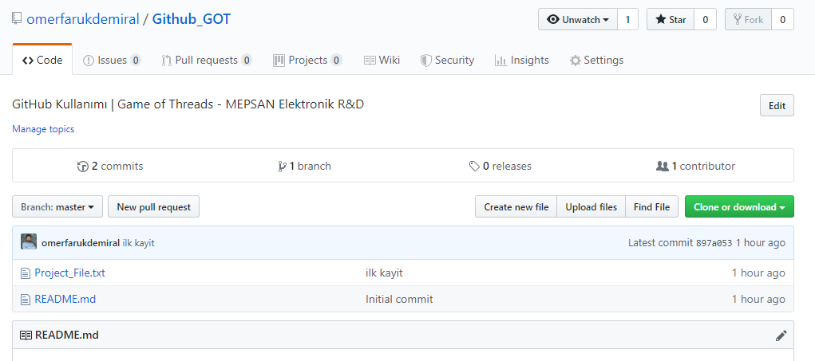
Lokal bilgisayarımızda bulunan projenin üzerinde yapılan değişiklikler sonrasında yapılan değişiklikleri görüntülemek için "git diff" komutunu kullanıyoruz.
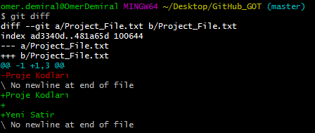

Tekrar yeni bir versiyon olarak GitHub Uzak Depoya göndermek istediğimizde
git commit -am "ilk degisiklik" komutuyla değişiklikleri kayıt altına alıp git push origin master komutunu kullanıyoruz.
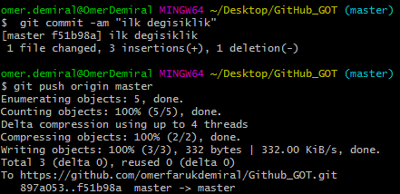

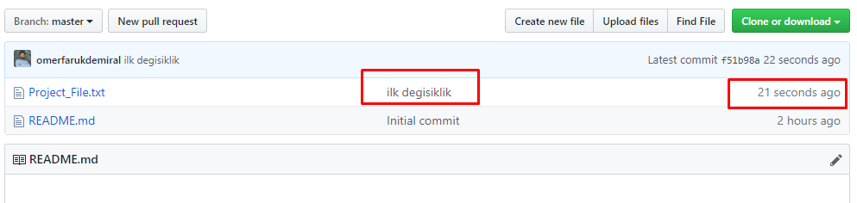
İyi Çalışmalar, Kolay Gelsin..

